|  |  |
| --- | --- |
| Compétences |  |
| S'approprier et utiliser un lexique historique approprié. |  |
| Mémoriser les repères historiques liés au programme et savoir les mobiliser dans différents contextes. |  |
| Reconnaitre un récit historique. |  |
| Extraire des informations pertinentes pour répondre à une question. |  |
| Utiliser des cartes analogiques et numériques à différentes échelles, des photographies de paysages ou de lieux. |  |

CM

1

Réponds aux questions suivantes :

a) Comment s'appellent ceux qui, dans la société, défendent la tribu ? ....................................................................................................................

b) Qu'est-ce qu'un oppidum ? Ecris la définition de ce mot.

....................................................................................................................

c) Complète le schéma avec les mots correspondants :

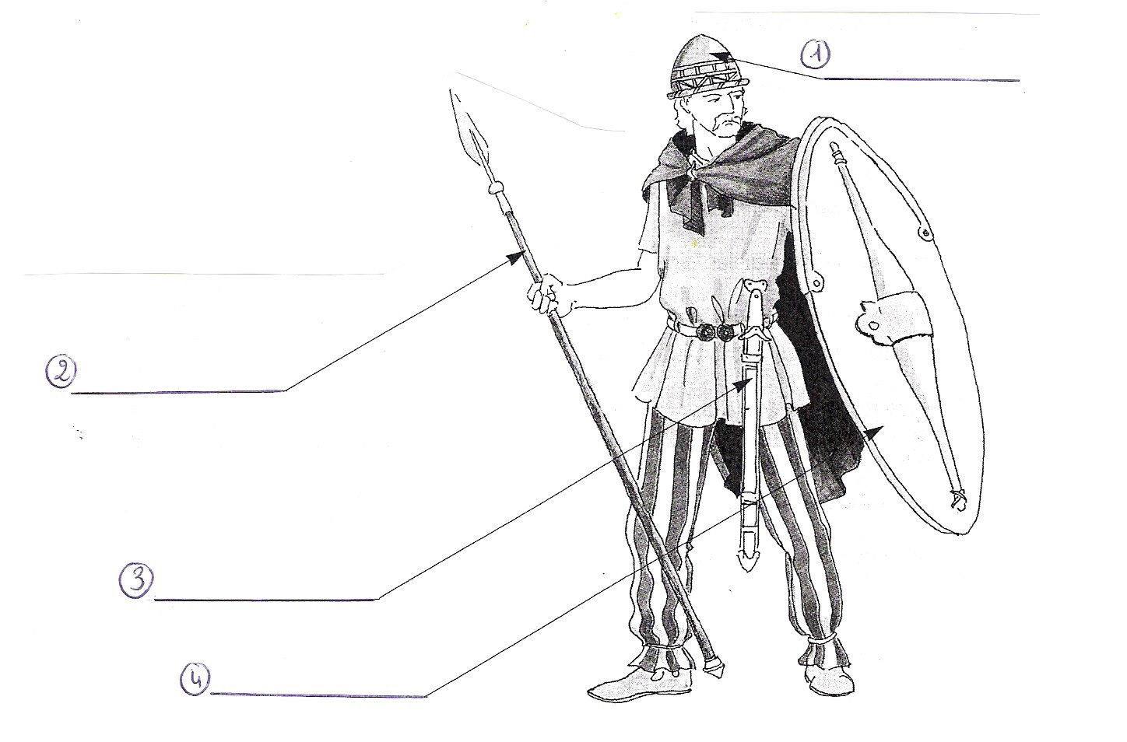

c) Quel est le rôle des druides dans la société gauloise ?

Donne au moins deux fonctions qu'ils exercent.

.................................................................................................................... ....................................................................................................................

d) Donne deux exemples de métiers exercés par les gens du peuple :

.................................................................................................................... ....................................................................................................................

e) Comment s'appelait la France à l'époque de l'Antiquité ?

…..................................................................................................................

f) De quelles activités (deux réponses) la Gaule tire-t-elle sa richesse ?

.................................................................................................................... ....................................................................................................................

g) Cite deux inventions gauloises :

.................................................................................................................... ....................................................................................................................

2

Complète le tableau ci-dessous :

|  |  |
| --- | --- |
| **Nom du personnage** | **Pourquoi se souvient-on de lui ?** |
| ....................................... | .....................................................  .....................................................  .....................................................  .....................................................  ..................................................... |
| ....................................... | .....................................................  .....................................................  .....................................................  .....................................................  ..................................................... |

* Quand ces deux personnages se sont-ils affrontés ?

................................................................................................................

3

Complète les définitions des mots suivants :

 

* artisanat : fabrication d’...............................................................................

.................................................

* gallo-romain : qualifie les habitants de ....................................................

................................................................................

* romanisation : ................................................................................................

Lis le texte et réponds aux questions suivantes :

4

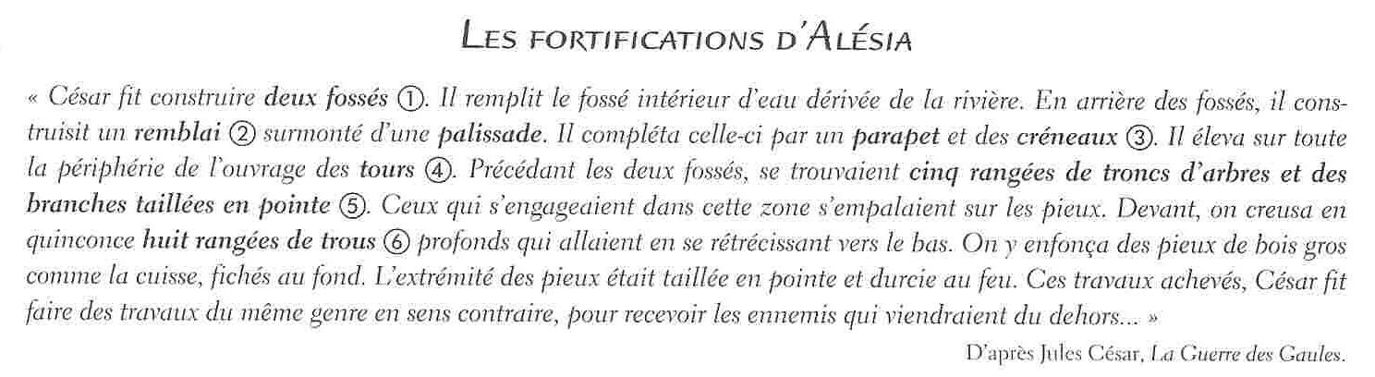

* Qui a écrit ce texte ?

................................................................................................................

* Qu’a-t-il fait pour conquérir la ville d’Alesia ?

...............................................................................................................

5

Ecris la légende de ce dessin en plaçant les numéros figurants dans le texte de l’exercice précédent :

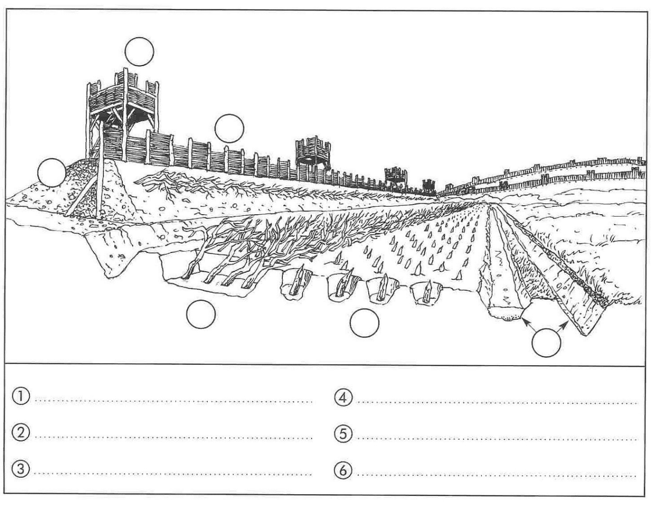

Observe ce plan de ville et place les numéros au bon endroit :

6

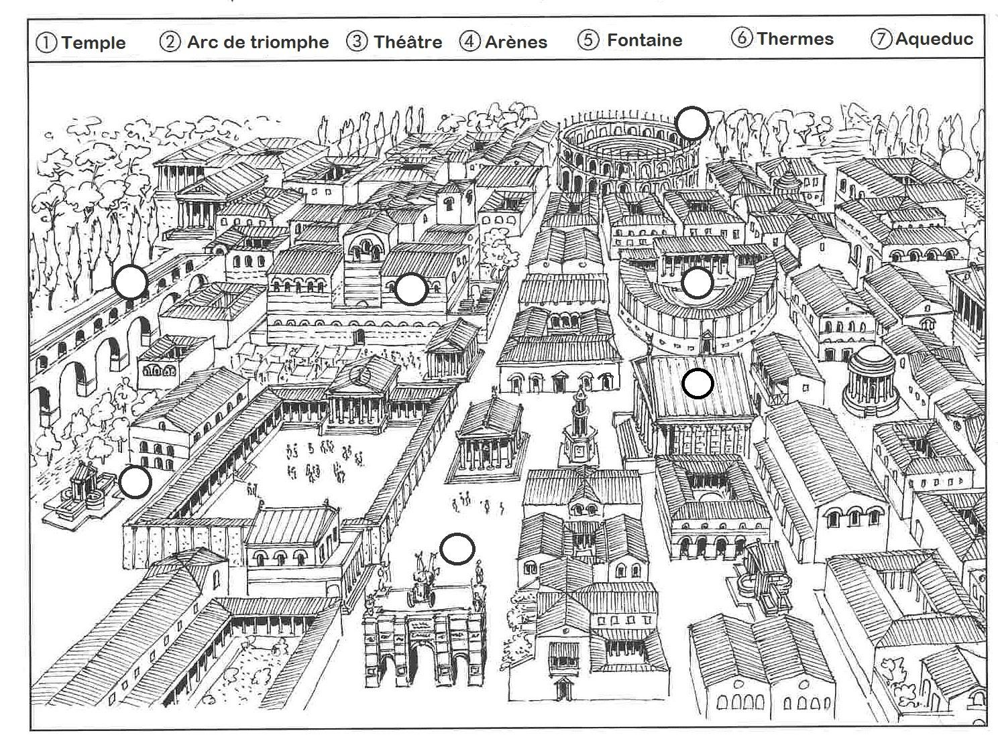

* Colorie en bleu le bâtiment religieux (où l’on prie)
* Colorie en orange les deux bâtiments où l’on peut assister à un spectacle.